东北师范大学
本科教学服务系统操作说明——免修操作说明

通过三种方式登录本科教学服务系统。
（1）登录东北师范大学主页，进入教务处主页点击“本科教学服务系统”进入。
（2）打开浏览器输入http://202.198.129.193进入。
（3）打开浏览器输入http://dsjx.nenu.edu.cn进入。
如下图
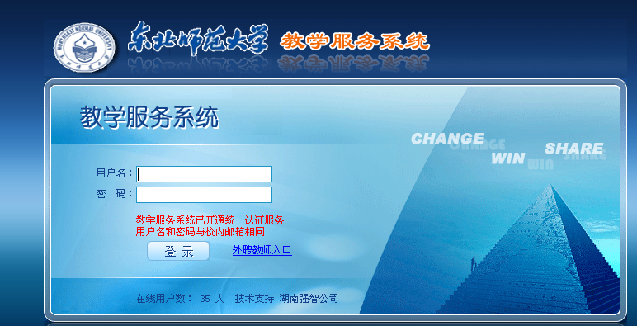
一、学生端（免修）
1、双击【免修申请】
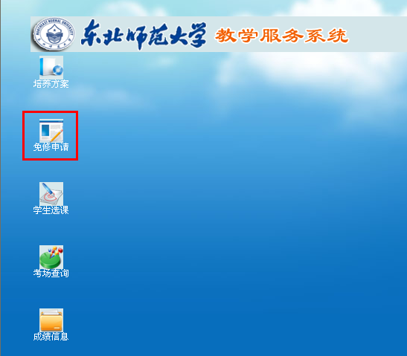
2、点击【免修课程申请】，选择学年学期查询，点击【申请课程】进行申请
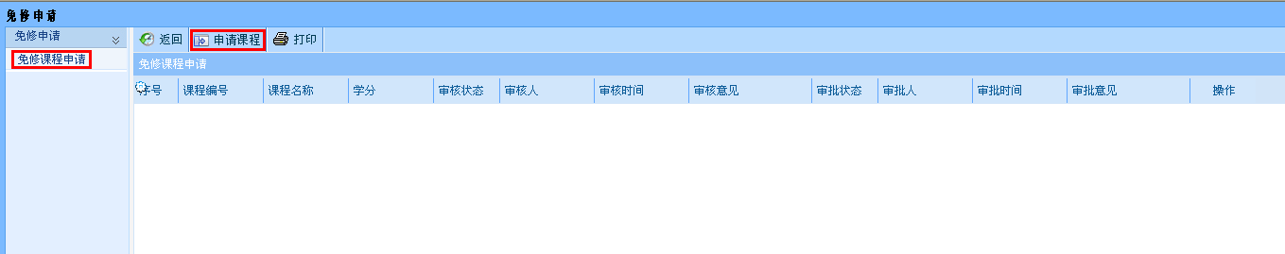
二、学生端（补考）
1、双击【补考报名】
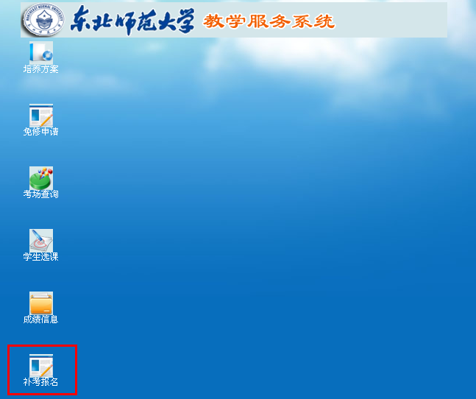
2、点击【补考报名】。如果有需要报名的课程，那么会在【一处显示】，学生报名之后，会显示在【二】处
